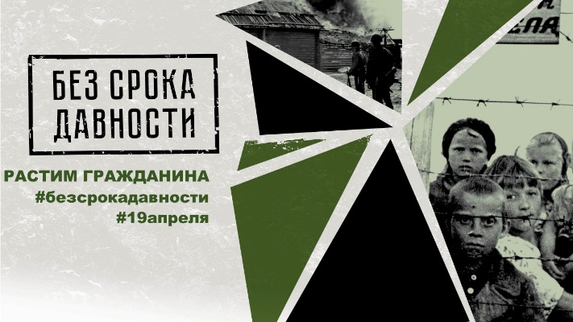
Ежегодно 19 апреля в МКОУ «Кироваульская СОШ» проводится День единых действий в память о геноциде советского народа нацистами и их пособниками в годы Великой Отечественной войны 1941–1945 годов.
Цель Всероссийского урока — сохранить историческую правду о преступлениях нацистов в отношении мирных советских граждан в годы Великой Отечественной войны, показать через эту призму исторической памяти, что действия Красной Армии и единение советского народа в достижении Победы спасли наше государство и его граждан от полного уничтожения.
В 5-11 классах прошли уроки, посвященные всероссийской акции «Без срока давности». На уроке ребята посмотрели видеофильм «Без срока давности», обсудили понятие «геноцид», окунулись в историю одной из самых страшных трагедий прошлого времени.

